Эксперты ЦЭИИС провели рейд на «Алмазе»
01.03.2021
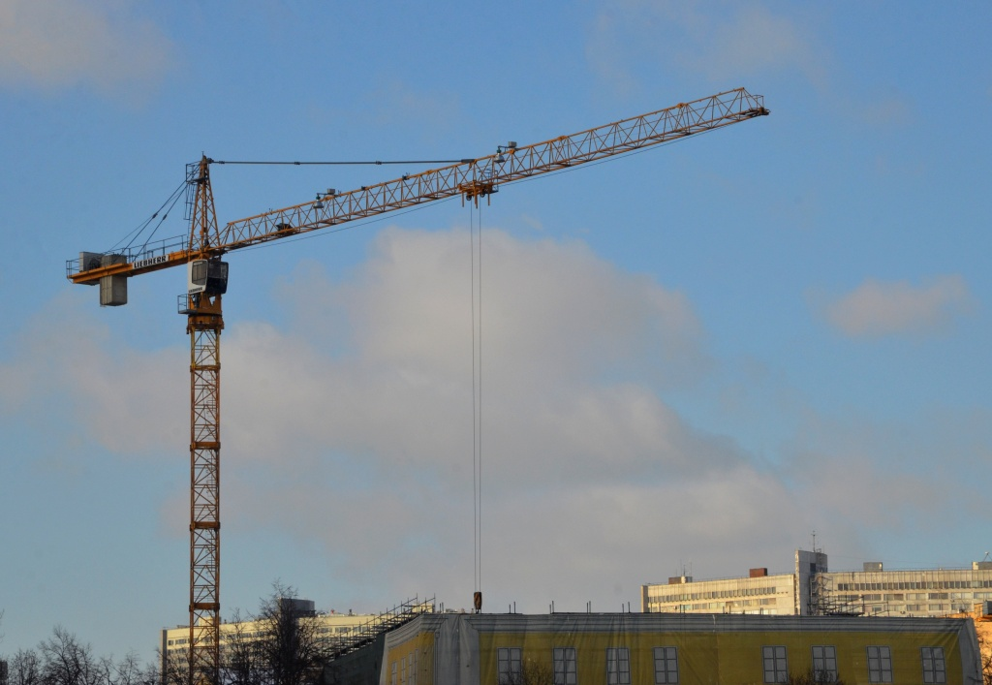
В рамках проверки готовности здания многофункционального общественного центра шаговой доступности «Алмаз» в Донском районе 27 февраля эксперты из трех лабораторий Центра экспертиз, исследований и испытаний в строительстве выявили превышение предельно допустимого уровня шума.
Застройщикам выписали штраф, а представители Комитета государственного строительного надзора города Москвы взяли исправление недочета под свой контроль, сообщили на сайте информационного центра Правительства Москвы.
Отметим, что объект на улице Шаболовка, дом 56 планируют сдать во втором квартале 2022 года. По проекту предусмотрели строительство четырехэтажного здания площадью 5,6 тысячи квадратных метров.

Адрес страницы: http://donskoy.mos.ru/presscenter/news/detail/9750936.html
Управа Донского района города Москвы

